Лабораторная работа №9
Работа с процедурами Function и Sub
Постановка задачи.
- Используя процедуру Function, разработать приложение для вычисления площади прямоугольника .
- Используя процедуру Sub, разработать приложение, которое для введенной суммы в центах, показывает сколько долларов и сколько центов в сумме.
Выполнение задания №1
- Спроектировать форму (см. Рис.1)
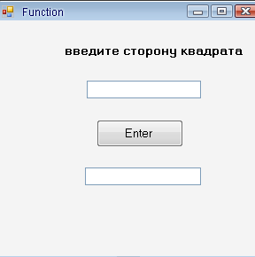
Рис.1
- Добавить в класс Формы процедуру Function (метод):
Private Function square(ByVal a As Integer) As Integer
square = a ^ 2
End Function
- Написать на событие Button1_Click (кнопка Enter) следующий код:
Private Sub Button1_Click(ByVal sender As System.Object, ByVal e As_ System.EventArgs) Handles Button1.Click
TextBox2.Text = square(CInt(TextBox1.Text))
End Sub
Выполнение задания №2
- Спроектировать форму (см. Рис.2)
- Добавить в класс Формы процедуру Sub (метод):
Private Sub DollarsAndCents(ByVal totalCents As Integer, ByRef Dollars As Integer,_
ByRef CentsLeft As Integer)
Dollars=totalCents\100
CentsLeft=totalCents Mod 100
End Sub
- Написать на событие Button1_Click (кнопка Calculate) следующий код:
Dim originalCents, wholeDollars, centsLeft As Integer
originalCents=Cint(TextBox1.text)
DollarsAndCents(originalCents, wholeDollars, centsLeft )
Label1.text=Cstr(wholeDollars)
Label2.text=Cstr(centsLeft)
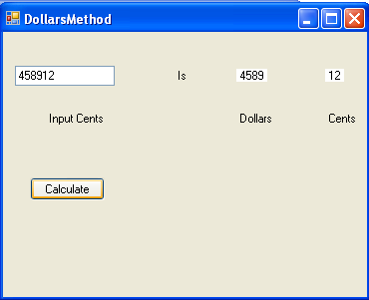
Рис.2

В качестве самостоятельной работы напишите приложение для обменного пункта валюты.
На вход подается сумма в иностранной валюте (доллар, евро, казахский тенге, узбекский сум ) и курс по отношению к сому. Приложение переводит сумму в сомы. Перевод оформить в виде Sub процедуры.

